學習載具及充電車雷射標籤貼的位置
一、雷射貼紙樣張
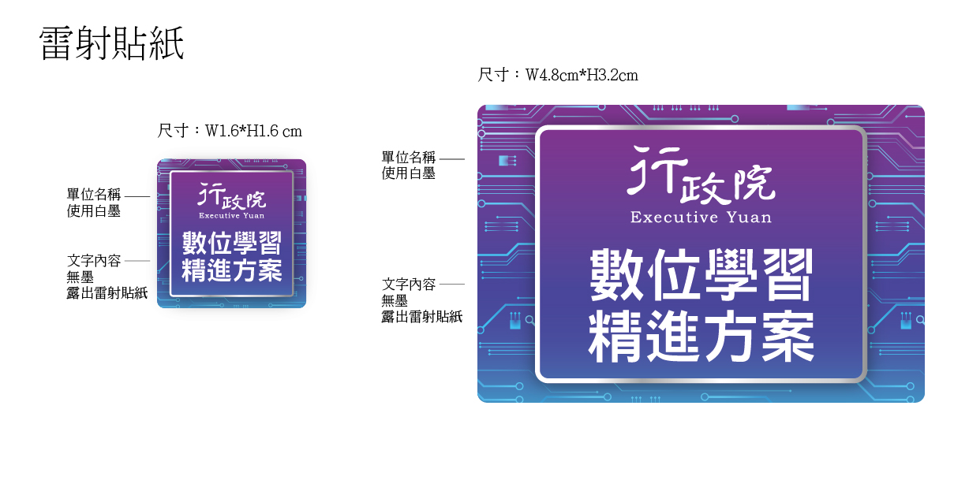

二、張貼位置
1.平板貼在「保護套正面中間」
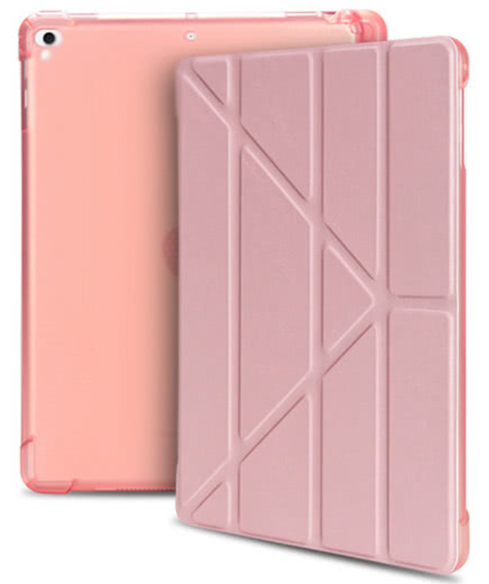<示意圖>
2.有鍵盤的平板或筆電貼在鍵盤上(logo旁邊)
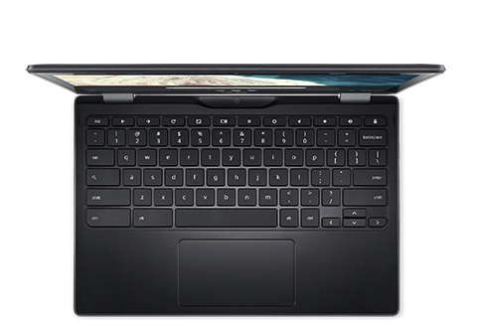<示意圖>

3.充電車貼在「正面右上方」
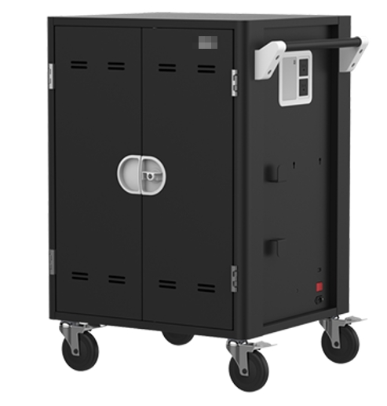<示意圖>

